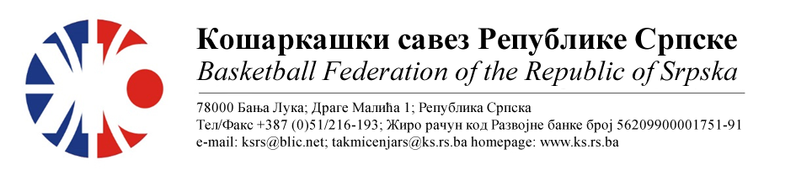БИЛТЕН БР. 17
АДМИРАЛ БЕТ 1.ЖЛРС
Такмичарска сезона 2022/2023
Плејоф финале

Бројутакмице:  50. | ОКК ИГМАН ИСТ.ИЛИЏА (3) | KK WBS BASKETBALL (0) | 95 | 67
 | Резултат по четвртинама: | (29:24, 21:10, 23:17, 22:16)
 | Делегат: Јашић Б.
 | Судије: Кнежевић Д., Домазет Н., Тијанић С.
ПРИМЈЕДБЕ:
- Резултат у статистици није идентичан резултату званичног записника
- Остало без примједби

ОДЛУКЕ :

- Oдиграна утакмица региструје се постигнутим резултатом.

- Кажњава се ОКК Огман-Ист.Илиџа са.....................................................100 КМ
-због неуредног вођења статистике
(Тачка 11.2.1.20 Пропозиција, веза Тачка 11.2.1.25)

ОСТАЛА САОПШТЕЊА :

- Укупним резултатом 3:0 у серији ОКК Игман-Ист.Илиџа је освојио наслов првака Републике Српске и стекао право пласмана у Првенство у БиХ у сезони 2023/24

ЧЕСТИТАМ ОКК ИГМАН-ИСТОЧНА ИЛИЏА
ОСВАЈАЊЕ НАСЛОВА ПРВАКА РЕПУБЛИКЕ СРПСКЕ

Комесар за такмичење
Миодраг Ивановић, с.р.

